TATA CARA PEMBAYARAN UNIVERSITAS

STUDENT PAYMENT CENTRE (SPC) BNI

MELALUI TELLER, AUTOMATIC TELLER MACHINE

(ATM), INTERNET BANKING
DAN MOBILE BANKING

    - TATA CARA PEMBAYARAN MELALUI TELLER

- Calon mahasiswa/i atau mahasiswa/i mendatangi Kantor cabang BNI terdekat.
- Pembayaran dapat dilakukan secara tunai atau pemindahbukuan (transfer).

- Calon mahasiswa/i atau mahasiswa/i menginformasikan pada Teller :

  - Nama Universitas atau Institusi Pendidikan

  - No tagihan yang diperoleh dari Universitas.

- Teller melakukan verifikasi atas informasi pembayaran calon mahasiswa/i atau mahasiswa/i.

- Apabila setelah dilakukan verifikasi data sesuai, maka Calon mahasiswa/i atau mahasiswa/i melakukan pembayaran.

- Setelah dilakukan pembayaran Teller akan menyerahkan Receipt atau bukti bayar kepada mahasiswa/I atau calon mahasiswa/i.

Contoh: Receipt Calon Mahasiswa melalui Teller

TANDA BUKTI PEMBAYARAN SPC H2H

PT. BANK NEGARA INDONESIA (Persero) TBK.

Nomor Billing : 100000000016

Nomor Induk : 123456789512
Nama : YANRA RAHMAISA

Nama Universitas : UNIVERSITAS XXX

Program Studi : FAKULTAS KEDOKTERAN

Periode : GASAL 2015

Keterangan :
Rincian 1 | : | Nominal | : Rp. 400.000
Rincian 2 | : | Nominal | : Rp. 0
Rincian 3 | : | Nominal | : Rp. 0
Rincian 4 | : | Nominal | : Rp. 0
Rincian 5 | : | Nominal | : Rp. 0
Rincian 6 | : | Nominal | : Rp. 0
Rincian 7 | : | Nominal | : Rp. 0
Rincian 8 | : | Nominal | : Rp. 0
Rincian 9 | : | Nominal | : Rp. 0
Rincian 10 : |  | Nominal | : Rp. 0
Jumlah dibayar ke bank |  | : Rp. 400.000

Tanggal Transaksi : 2011-05-31 10:30:28

Nomor Transaksi : 091665

RESI INI HARAP DISIMPAN BAIK-BAIK SEBAGAI BUKTI PEMBAYARAN YANG SAH

TTD DAN STEMPEL BNI

II. TATA CARA PEMBAYARAN MELALUI ATM
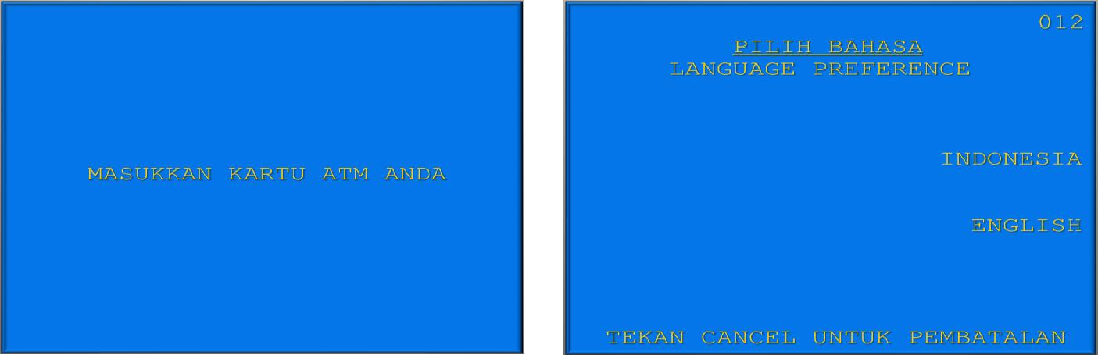

1. Mahasiswa/i, memasukkan kartu ATM.

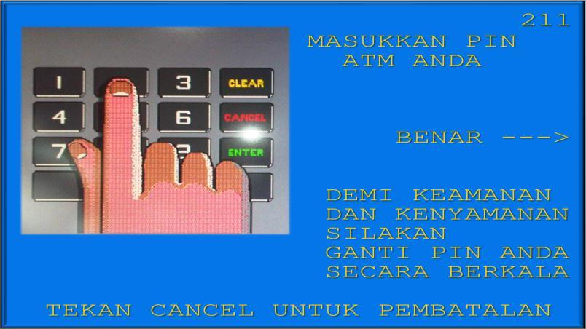

- Pilih bahasa yang akan digunakan untuk melakukan transaksi di ATM.

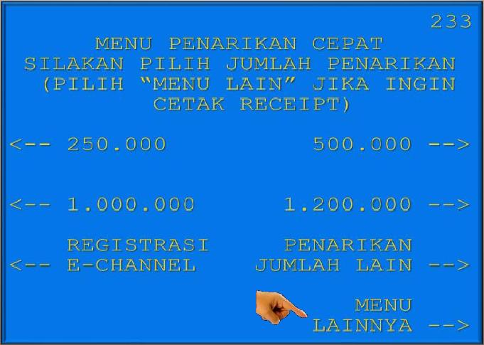

3. Masukkan nomor PIN ATM mahasiswa/i.

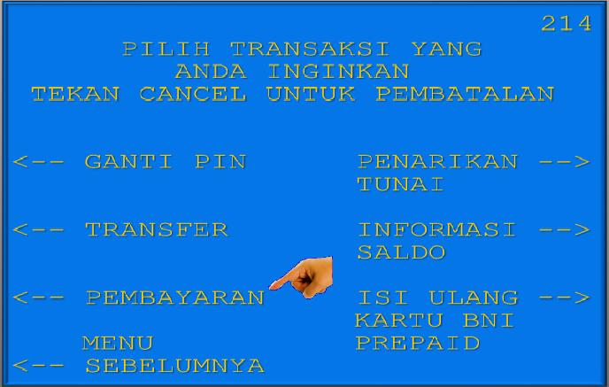

- Setelah mahasiswa/i memasukkan PIN Kartu ATM, akan muncul menu seperti berikut. Kemudian pilih
“MENU LAIN”.

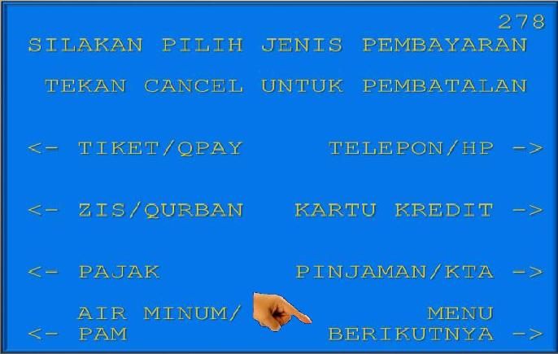

5. Kemudian akan muncul layar seperti 6. Kemudian tampil layar seperti dibawah ini. dibawah ini. Kemudian pilih “PEMBAYARAN”. Kemudian pilih “MENU BERIKUTNYA”

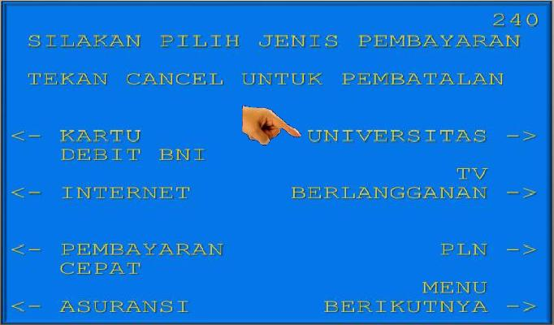

7. Kemudian pilih “UNIVERSITAS ”.
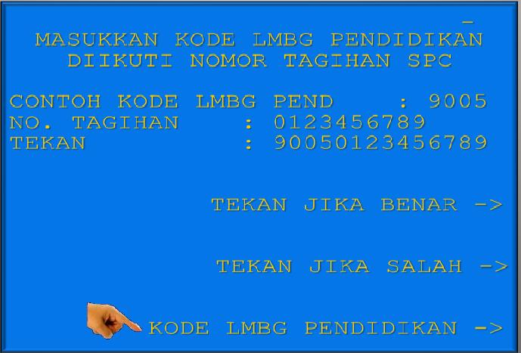

- Untuk melihat Kode LMBG PENDIDIKAN, pilih menu “KODE LMBG PENDIDIKAN”.
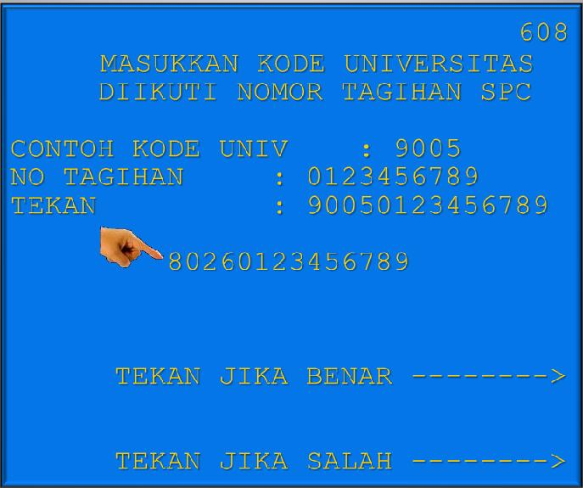

- Input Kode Lembaga Pendidikan diikuti No Tagihan yang diinginkan. Kode UNM = 8043

- Kemudian pilih “STUDENT PAYMENT CENTER

(SPC)”.
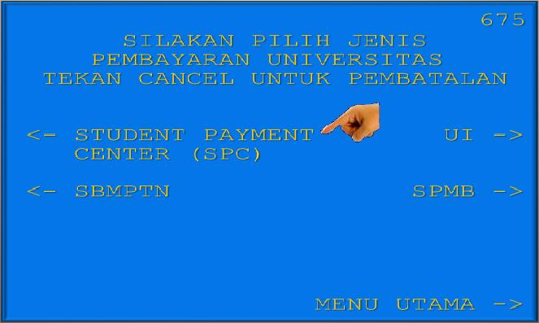
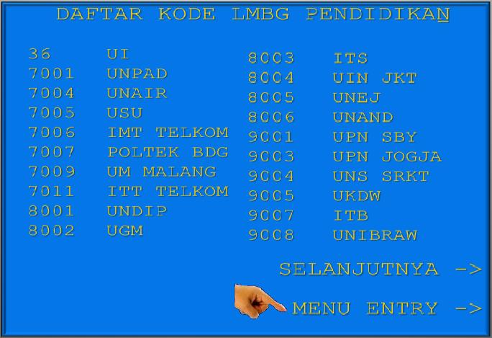

- Akan muncul Daftar Kode Lembaga Pendidikan. Kemudian pilih “MENU ENTRY”.

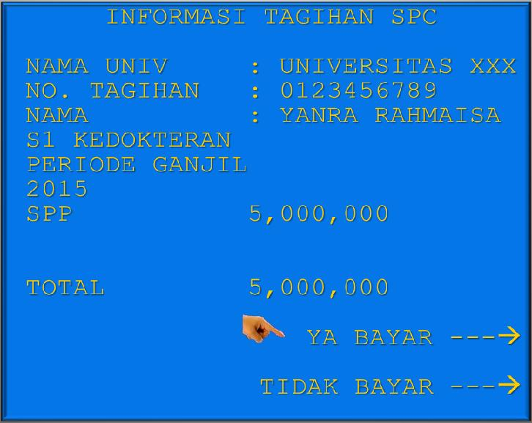

- Kemudian akan muncul layar konfirmasi seperti di atas. Apabila benar maka pilih “YA BAYAR” untuk melakukan pembayaran.

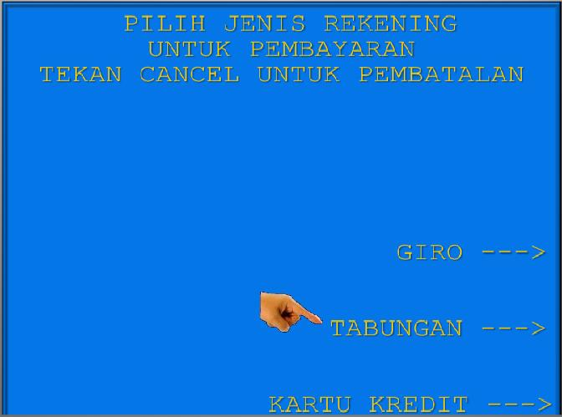

- Kemudian pilih “TABUNGAN”

- Setelah transaksi selesai akan keluar

Receipt/ Bukti Bayar seperti dibawah ini. Harap simpan bukti tersebut sebagai Bukti Pembayaran Anda.

 | ATM BNI
23/05/11 11:12 S1ADIE002G
 | ATM WIN QAS
****227180007543
NO. RECORD | : 3430
PEMBAYARAN STUDENT PAYMENT CENTER
NO. KARTU | : 526422718000****
NAMA. UNIV | : UNIVERSITAS XXX
NO. TAGIHAN | : 0123456789
NAMA : YANRA RAHMAISA
S1 KEDOKTERAN
PERIODE GANJIL 2015
SPP | RP. | 5.000.000
 | .
JUMLAH BAYAR : RP . |  | 5.000.000
HARAP SIMPAN TANDATERIMAINI SEBAGAI BUKTI PEMBAYARAN ANDA
TERIMA KASIH

III. TATA CARA PEMBAYARAN MELALUI INTERNET BANKING
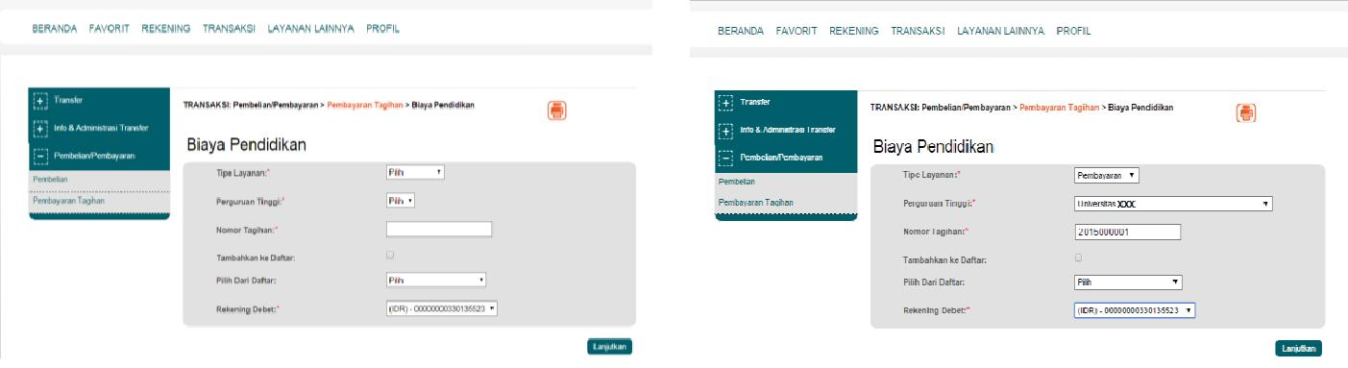

- Akses ke situs Bank BNI melalui www.bni.co.id. Pilih Internet Banking Personal, kemudian input User ID dan Password. Pilih Menu Transaksi –

Pembelian/Pembayaran – Pembayaran Tagihan – Biaya Pendidikan.
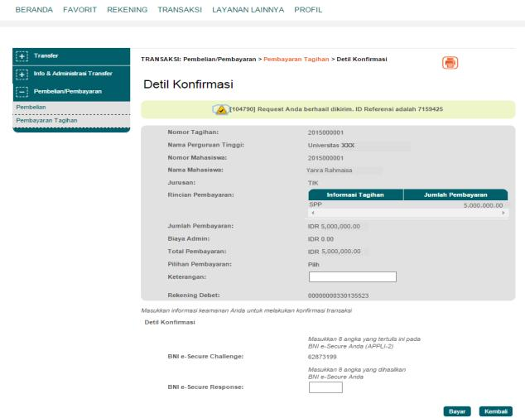

  - Pengisian Data sebagai berikut :

- Pilih jenis layanan dari dropdown Tipe Layanan.

- Pilih nama perguruan tinggi di dropdown Perguruan Tinggi.

- Masukkan nomor tagihan yang didapat ke kolom Nomor Tagihan.

- Pilih nomor rekening yang akan digunakan sebagai nomor rekening yang akan didebet.

- Klik Lanjutkan.
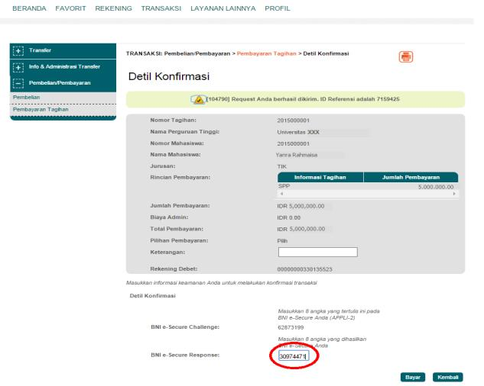

  - Akan muncul Layar Konfirmasi.

- Input delapan digit nomor yang muncul ke BNI e-secure

- Input Nomor Respon dari BNI e-secure pada aplikasi Internet Banking BNI, lalu klik bayar.

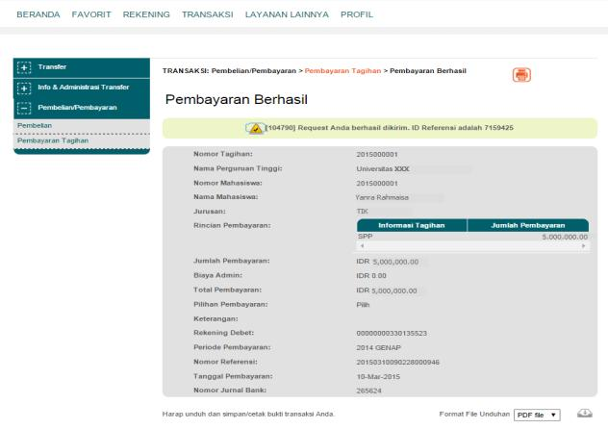

- Untuk transaksi berhasil, akan tampil layar Konfirmasi seperti di atas.

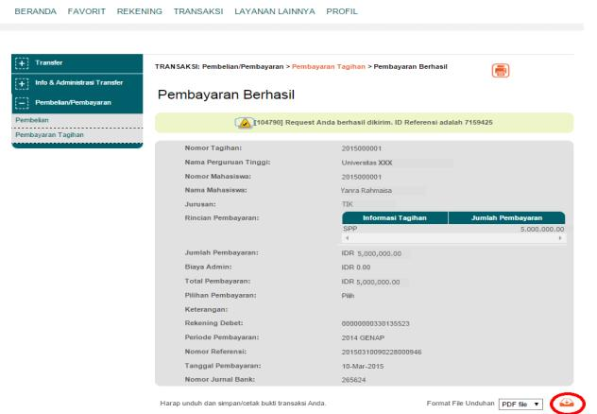

- Lalu klik icon di atas untuk mengunduh bukti pembayaran.
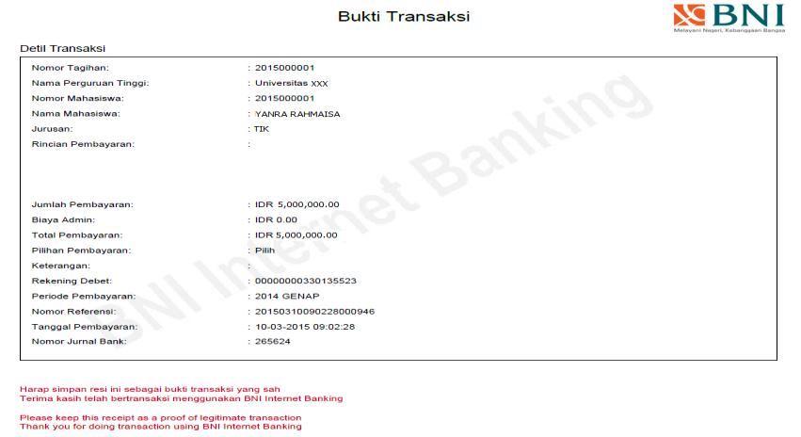

9. Gambar contoh hasil bukti cetak pembayaran

- Selanjutnya simpan bukti pembayaran dengan memilih format file yang akan di cetak.
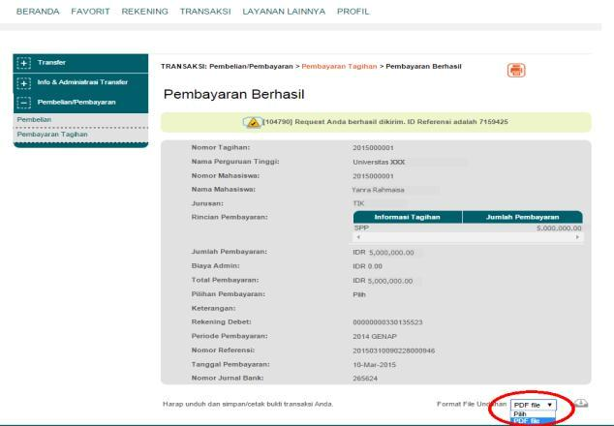
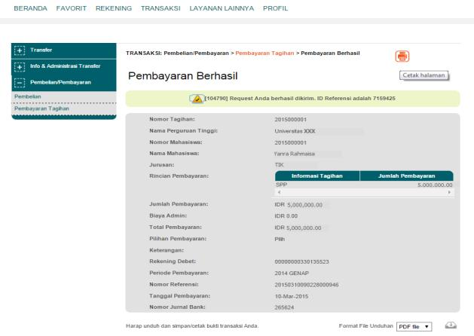

- Atau dengan mencetak halaman dengan meng-klik icon printer seperti gambar di atas.

- TATA CARA PEMBAYARAN MELALUI MOBILE BANKING (INTERNET BASED)
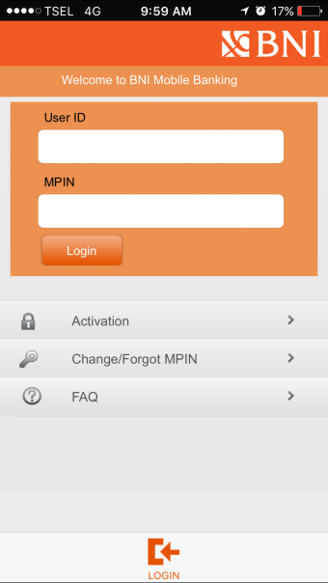 | 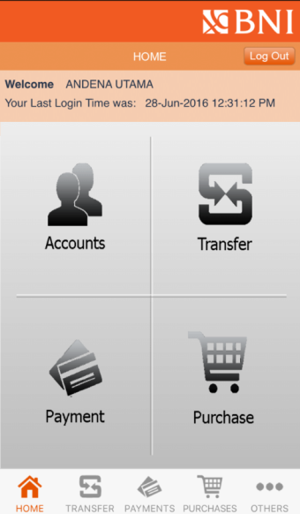
- Akses ke aplikasi Mobile Banking BNI melalui smartphone. Kemudian input User ID dan Password untuk login. | - Pada tampilan menu utama, pilih menu payment.
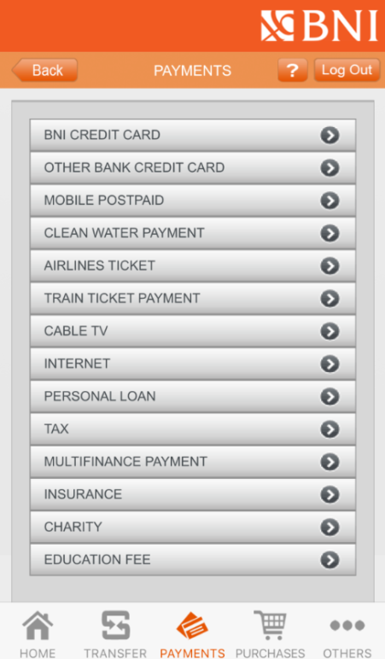  - Pada tampilan menu payment, pilih menu education fee | 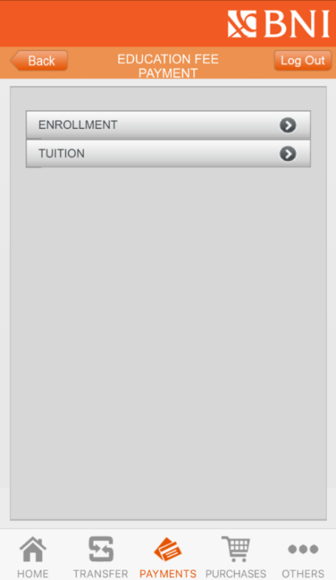  - Pilih menu Tuition
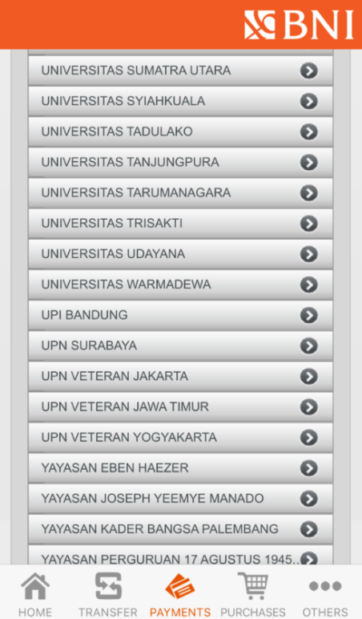 | 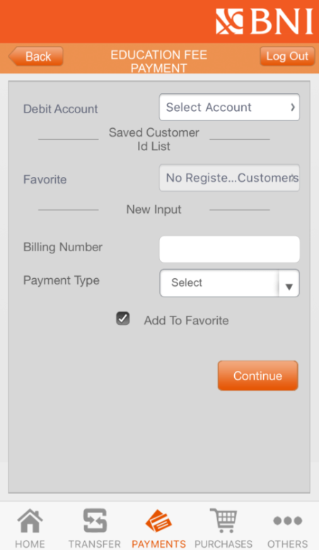
- Pilih universitas yang dituju | - Pilih rekening debet, dan input no pembayaran di field Billing Number
- Detil tagihan akan muncul di layar, setelah dipastikan kesesuaian pembayaran, input password transaksi mobile banking, dan lanjutkan proses | - Layar konfirmasi sukses pembayaran telah berhasil akan muncul di layar mobile banking.

